Pontifícia Universidade Católica de São Paulo - PUC-SP

Carolina Cavalcanti Moya

Diego Martins de Pinho

Hugo Bretz Cabral Hennies

Projeto de TCC: Ambiente para testes e análise de códigos

São Paulo - SP

2013

Carolina Cavalcanti Moya

Diego Martins de Pinho

Hugo Bretz Cabral Hennies

Projeto de TCC: Ambiente para testes e análise de códigos

Trabalho de Conclusão de Curso de alunos de Ciência da Computação da Pontifícia Universidade Católica de São Paulo.

Orientador:

Professor Francisco Supino Marcondes

São Paulo - SP

2013

Resumo **\*\* ok \*\***

A proposta deste trabalho é desenvolver um ambiente que auxilie o professor da área de tecnologia da informação no ensino da complexidade de funcionamento de um software para alunos iniciantes na área de desenvolvimento de software. Este ambiente fornecerá ao professor uma maneira de abordar a complexidade de funcionamento de modo que seja possível ensinar o que é necessário dentro do tempo limitado de aula. O ambiente permitirá submeter o código-fonte dos alunos a análises e testes, elaborados pelos professores, que servirão de suporte para ensinar aos alunos que o fato de ter o código compilado, não significa necessariamente que ele esteja funcionando.

Palavras-chave: Teste, Complexidade de Funcionamento, Software, Desenvolvimento

Abstract **\*\* ok \*\***

This project aims to develop a programing and learning environment which helps professors to teach the operation complexity of a software system to newcomers to the software development area. By operation complexity, we understand it as the difference between industry grade software and software made by students to understand the constructors of the language. Our environment gives the professor a way to approach the operation complexity subject in the limited class time, by submitting the student’s source code to various object oriented metrics, and professor defined tests, in a way that makes clear that the source code is not intended to be an industry grade code.

Key Words: Test, Operation Complexity, Software, Development

Lista de Siglas **\*\*não esquecer de atualizar no final do trabalho!\*\***

CBO– *Coupling Between Objects* (Acoplamento Entre Objetos)

CDU – Casos de uso

DIT – *Depth of Inheritance Tree* (Profundidade da Árvore de Herança)

DOM – *Domain Model* (Modelo de domínio)

ICA – Interface com o Ambiente

IDE – Integrated development enviroment (Ambiente integrado de desenvolvimento)

LCOM– *Lack of Cohesion in Methods* (Falta de Coesão em Métodos)

NOC– *Number of Children* (Número de Filhos)

PUC – Pontifícia Universidade Católica

RFC – *Response For a Class* (Resposta De uma Classe)

RUP – *Rational Unified Process*

TCC – Trabalho de conclusão de curso

TI – Tecnologia da informação

UML – *Unified Modeling Language*

WMC– *Weighted Methods Per Class* (Métodos Ponderados Por Classe)

XP – *Extreme Programming*

Lista de Figuras e Tabelas **\*\*não esquecer de atualizar no final do trabalho!\*\***

Gráfico 1 - Percentuais por tipos de insucesso no desenvolvimento de software.

Tabela 1 – Cronograma de atividades do primeiro semestre de 2013.

Tabela 2 – Cronograma de atividades para o segundo semestre de 2013.

Figura 1 – Processo ICONIX adaptado.

Figura 2 – ICA – Interface com ambiente da aplicação.

Figura 3 – DOM – Modelo de domínio da aplicação.

Figura 4 – CDU – Casos de uso.

Figura 5 – Análise de robustez.

Figura 6 – Diagrama de classes.

Figura 7 – Diagrama de classes.

Figura 8 – Diagrama de classes.

Figura 9 - Diagrama de sequência de mensagens.

Sumário **\*\*não esquecer de atualizar no final do trabalho!\*\***

1. Introdução....................................................................................................6
2. Programação Exploratória e Orientada ao Aprendizado x Produção.........7
3. Fundamentação Teórica............................................................................10
4. Metodologia...............................................................................................13
5. Cronograma do Primeiro Semestre...........................................................16
6. Especificação............................................................................................16
   1. Análise...............................................................................................17
   2. Desenho............................................................................................19
   3. Implementação e Testes.....................................................................21
7. Resultados e Discussão............................................................................22
8. Conclusão..................................................................................................22
9. Cronograma...............................................................................................23
10. Referências................................................................................................23

1. Introdução **\*\* a ideia tá boa mas o texto tá meio mal elaborado \*\***

Um software é um instrumento que automatiza e/ou apoia a realização de atividades humanas através do processamento de informações realizado por meio de uma sequencia finita de instruções. Este processamento é representado através de modelos, uma vez que o software é um elemento intangível. Estes modelos são construídos baseados em uma abstração e, portanto, ignora detalhes que não são importantes para ele.

Os modelos são utilizados para projetar um software e, desta maneira, prever o seu comportamento. No entanto, devido à própria natureza do software, não é possível prever todo o comportamento que ele apresentará diante da realidade.

O mundo real contém inúmeros elementos que interagem com o software, tais como: Interação humana, problemas de hardware, etc. E estes influenciam no funcionamento do software. É necessário que o software esteja preparado para lidar com as influências externas para que possa funcionar de maneira previsível, assim como é preciso que ele seja flexível, para se adaptar a mutabilidade de requisitos e escalável, para poder evoluir.

Para um aluno ingressante na área de desenvolvimento de software, o funcionamento de um software se limita ao fato de ser seu código ter sido compilado, ou não, e ter realizado uma tarefa específica – como realizar a soma de dois números inteiros, por exemplo - com sucesso. Entretanto, esta concepção está errada e cabe ao professor ensinar isto a ele. No entanto, é possível ensinar a complexidade de funcionamento de um software, para um aluno ingressante, dentro do tempo de aula?

O ensino dos fundamentos da engenharia de software - necessários para que seja possível entender a complexidade envolvida no funcionamento de software - dentro ambiente acadêmico, é uma atividade muito limitada para os professores, uma vez que a restrição do tempo de aula e de duração do curso impede que o professor ensine todos os aspectos fundamentais necessários. Cabe ao profissional, escolher cuidadosamente quais serão os principais assuntos que ele irá apresentar aos seus alunos, tornando a ausência de outros obrigatória.

Entretanto, apesar de toda meticulosidade por parte do professor ao selecionar o conteúdo de seu curso, os assuntos que o mesmo decidiu não abordar, acabam se tornando lacunas quando os alunos partem do mundo acadêmico para o mercado de trabalho.

Para evitar esta situação, nosso projeto tem como objetivo a construção de um ambiente que facilite o ensino da complexidade de funcionamento dentro do tempo de aula. Com ela, o professor estará apto a realizar testes e análises nos códigos dos alunos e mostrar que, ao contrário do que os alunos ingressantes têm em mente, o funcionamento do software é algo complexo.

2. Programação Exploratória e Orientada ao Aprendizado x Produção **\*\* acho que falta elaborar um pouco melhor o final \*\***

O processo de desenvolvimento de um software envolve diversas atividades: desde o levantamento de requisitos, modelagem, seguida da codificação e dos testes, tudo isso iterativamente, até que se tenha obtido uma versão do software que é entregue ao cliente. No entanto, entender os requisitos da aplicação, criar um modelo que atenda a estes requisitos, implementa-lo de forma que ele permita testes de validação e que seja possível fazer a manutenção, é uma tarefa que demanda muito tempo e esforço.

Para auxiliar nestas atividades, utiliza-se a técnica de programação exploratória e programação orientada ao aprendizado.

A programação exploratória é uma das técnicas utilizadas por engenheiros de software para analisar as necessidades do cliente, juntamente com outras técnicas, como o ICA, DOM e CDU; para transforma-las em:

Requisitos funcionais: Requisitos que restringem o que a aplicação faz.

Requisitos regulatórios: Requisitos que representam as regras que a aplicação deve obedecer (regras de negócio).

Esta exploração trabalha na construção de um código fonte de forma que este ato de construção seja objeto de análise, pesquisa e estudo. O código resultado desta atividade se caracteriza por ser artesanal, ou seja, construído de acordo com o entendimento e qualificação do programador e/ou da equipe; e monolítico, e por estes motivos não pode ser considerado como o código final da produção de um software.

O código exploratório é um artefato da atividade de análise dentro do processo de desenvolvimento de software. Este artefato sofre alterações ao longo do tempo de estudo e desenvolvimento, isto porque sua essência envolve a incerteza em relação aos requisitos da aplicação.

De acordo com Cristiano R. R. Portella, a incerteza acontece em três níveis: conceitual, funcional e aspectos externos [1].

Este nível de incerteza nos requisitos acontece quando:

* Desenvolvedores não possuem experiência, tanto na área de aplicação do sistema, quanto em desenvolvimento de sistemas em geral.
* Quando o sistema possui um escopo muito amplo.
* Quando o sistema é muito complexo.
* Quando as necessidades do cliente não são claras.
* Quando existe dificuldade em traduzir as necessidades do cliente em requisitos para o sistema.

Unificadamente com a programação exploratória, temos o que definimos como programação orientada ao aprendizado. Este tipo de programação tem como objetivo o aprendizado tanto da tecnologia utilizada (linguagem de programação, framework utilizado, IDE) quanto da lógica de programação. Este tipo de programação é muito comum em cursos básicos de programação, onde o foco é:

* Ensinar a sintaxe da linguagem, ou seja, como usa-la.
* Ensinar como utilizar o ambiente de desenvolvimento.
* Ensinar lógica de programação.
* Ensinar como utilizar os recursos da linguagem para resolver problemas.

Este tipo de programação é utilizada ao mesmo tempo em que se quer resolver um problema, mas o programador não sabe como utilizar a tecnologia para isso. À medida que os requisitos da aplicação são descobertos, a orientação ao aprendizado auxilia nesta passagem da solução em nível conceitual, ou seja, da ideia, para uma solução tecnológica. O principal objetivo desta programação é resolver um problema de forma simples e direta, sem se preocupar com detalhes relevantes sobre o contexto geral da aplicação, como acoplamento entre linhas de código, por exemplo. Assim como a programação exploratória, é um processo inteiramente artesanal e por isso não oferece um código de produção da aplicação.

A programação exploratória, unida a programação orientada ao aprendizado, apresenta diversos problemas quando é utilizada de forma incorreta, por exemplo, como atividade principal na produção de software. Isso por que:

* Mudanças sucessivas tende a produzir um código e, consequentemente, um sistema, cuja estrutura é desorganizada. Consequência disso, a manutenção tende a ser mais difícil e cara.
* As mudanças sucessivas desmotiva uma documentação, uma vez que o sistema é modificado frequentemente.
* Impossibilita o trabalho em grandes equipes.

O Standish Group, desde 1995, realiza estudos relacionados a projetos de software ao redor do mundo. O resultado destes estudos é um relatório chamado *Chaos Report*. Este relatório identifica as principais características dos projetos na área de TI que falham, os principais fatores que levam ao fracasso destes projetos e as ações necessárias para minimizar as possibilidades de falha.

De acordo com o *Chaos Report* de 2011 [2], somente 32% dos projetos são completados dentro do prazo do custo, enquanto 44% deles ultrapassam estimativas de prazo e custo e os demais 24% são cancelados antes de serem completados.

Ainda de acordo com este mesmo relatório, os principais motivos para o fracasso e atraso dos projetos estão representados no gráfico 1.

Gráfico 1 – Percentuais por tipos de insucesso no desenvolvimento de software.

Fonte: Chaos Report, Standish Group, 2011

No gráfico 1 é revelado que grande parte do insucesso no desenvolvimento estão relacionados aos requisitos e ao analfabetismo tecnológico, ou seja, fica notável a necessidade do pleno entendimento das necessidades do cliente e consequentemente dos requisitos (funcionais e regulatórios) da aplicação, assim como da tecnologia que será usada. É necessário saber solucionar os problemas de maneira correta. Para isso, as programações exploratórias e orientadas ao aprendizado formam uma boa solução, pois elas permitem um melhor entendimento do problema a ser tratado e dos requisitos, através de códigos exploratórios, que são estudados e analisados, possibilitando um melhor planejamento, por vez, um bom modelo, que será refletido em um código de produção que atenderá aos requisitos e manutenível.

3. Fundamentação Teórica **\*\*elaborar mais detalhadamente\*\***

Antes de analisarmos como vamos lidar com a questão de ensinar a complexidade de funcionamento à alunos ingressantes, é fundamental definirmos o que é entendido por complexidade de funcionamento.Um sistema computacional funciona manipulando representações, e representações são sempre formuladas através de modelos. O importante para nós, no entanto, é o fato que de todo modelo lida com seu tema em um determinado nível de abstração, e portanto ignora detalhes que não são essenciais para sua representação [4]. O problema surge quando determinado sistema, que se baseia em modelos limitados e abstratos, entra em contato com o mundo físico, e toda sua infinidade de detalhes. Devido a própria natureza do software, não é possível prever todo o comportamento que ele apresentará diante da realidade. Porem, supondo que fosse possível prever da forma mais minuciosa possível seu comportamento, isso não seria ainda prova suficiente do seu funcionamento.

O funcionamento do software é relativo ao que se é esperado dele, à sua especificação. Esta pode ser diferente para o cliente, para o gerente de projetos e para o engenheiro do programa. De forma geral, exige-se de um software de produção a realização das funcionalidades requisitadas pelo cliente, ou usuário, e adaptabilidade. O software deve ser capaz de adaptar-se a mudanças de requisitos, e ser maleável o suficiente para realizar as funcionalidades requisitadas em qualquer ambiente que seja necessário.

É importante notar também que são esperadas as falhas de um software, elas são inevitáveis, principalmente pela natureza abstrata e limitada do software, no entanto, tais falhas devem ser minimizadas para torna-lo mais confiável em face da especificação.O aluno ingressante, portanto, utilizará nosso ambiente de forma a testar e analisar o software criado por ele de acordo com o que é esperado de forma geral do funcionamento de um software de produção.

Para que possamos analisar a questão de funcionamento utilizaremos o conjunto de métricas OO (orientadas a objeto) apresentadas por Chidamber e Kemerer [3] e um conjunto de testes definidos pelo professor que utilizará o ambiente, característico da atividade dada em questão na sua aula. As métricas possibilitarão medir a adaptabilidade e maleabilidade do código que for analisado com base nelas, pois medem princípios amplamente aceitos e fornecidos por desenvolvedores de software OO experientes [1]. E os testes representarão o que seria a exigência de funcionalidade do cliente em um software de produção.

As medidas apresentadas por Chidamber e Kemerer que servirão como base para a construção do ambiente, são:

* Métrica 1: *Weighted Methods Per Class* (WMC) (Métodos Ponderados Por Classe)

Considere a classe C1, com métodos m1,...mn. Sendo c1,...cn a complexidade estática dos métodos. Então o número de métodos e suas respectivas complexidades indicam quanto tempo e esforço é necessário para desenvolver e manter determinado objeto. Também implicam no grau de potencial impacto de subclasse, uma vez que elas herdarão todos os métodos definidos.



* Métrica 2: *Depth of Inheritance Tree* (DIT) (Profundidade da Árvore de Herança)

O DIT é definido pela altura da classe na árvore de herança, a classe raiz tem DIT = 0, suas imediatas subclasses DIT = 1 e assim por diante. Ele serve como medida de quantas classes ancestrais estão possivelmente influenciando a classe analisada. Quanto maior o DIT, mais métodos serão herdados, mais dependências existirão e portanto maior a complexidade do elemento.

* Métrica 3: *Number of Children* (NOC) (Número de Filhos)

O NOC é definido pelo numero de subclasses imediatas à classe analisada, tem relação com o escopo das propriedades de determinado elemento. É uma medida de quantas classe vão herdar os métodos da classe ancestral. O NOC passa a idéia da possível influencia que a classe tem no design geral, caso ela tenha um NOC alto, seus métodos são mais amplamente utilizados, e portanto devem ter uma importância maior.

* Métrica 4: *Coupling Between Objects* (CBO) (Acoplamento Entre Objetos)

O CBO é definido pelo pela quantidade de dependências que não sejam de herança de determinada classe. Considerando dependência como a relação existente entre dois elementos que agem um sobre o outro, ou seja, utilizam-se dos métodos ou variáveis de instância do outro. Um CBO muito alto é prejudicial ao reuso de código e a um design modular, uma vez que a modificação de determinada classe possivelmente interfere no comportamento de suas classes dependentes. Portanto o CBO deve ser mantido em um mínimo para melhorar a modularidade e promover o encapsulamento.

* Métrica 5: *Response For a Class* (RFC) (Resposta De uma Classe)

Sendo RS o conjunto de resposta de uma classe, definido por RS = { Mi } U {Ri}, onde Mi é o conjunto de todos os métodos da classe, e Ri é o conjunto de todos os métodos que são chamados por Mi. RFC = I RS I, ou seja, o tamanho do conjunto RS. Essa métrica mede a quantidade de métodos que podem ser chamados em determinado objeto, como também os métodos que são chamados por ele em outros objetos, por isso serve também como métrica de comunicação entre objetos. Quanto maior o RFC, maior a complexidade do elemento, sendo necessário mais tempo para desenvolve-lo, entende-lo e testa-lo.

* Métrica 6: *Lack of Cohesion in Methods* (LCOM) (Falta de Coesão em Métodos)

Sendo C1 uma classe com métodos M1, M2,... Mn, e { Ii } o conjunto de variáveis de instância usado pelo método Mi. LCOM = número de conjuntos disjuntos formados pela intercessão dos n conjuntos I ( { Ii },... { In } ). Essa medida fornece um parâmetro para a discrepância entre os métodos de uma classe, com um LCOM alto podemos supor a grande diferença entre métodos, enquanto que com um LCOM alto, podemos supor que os métodos são bastante semelhantes. É desejável uma coesão entre os métodos de uma classe, uma vez que, ela promove o encapsulamento de objetos. Caso tenhamos um LCOM muito baixo, é possível que seja melhor dividir a classe para acomodar melhor cada função que ela representa. [3]

Um software de produção precisa ser confiável, e cumprir as suas funcionalidades sem apresentar problemas para o usuário. No entanto, devido à sua complexidade e mutabilidade, um software nunca deve ser visto como completamente livre de erros.

Como não é possível garantir que um software funciona perfeitamente em todas as situações, devemos reduzir o risco de erros. Os testes são uma garantia, de que ao menos aquilo que passou nos testes funciona da maneira especificada por eles.

No entanto, não devemos esquecer de que os testes, assim como o resto do código, ainda podem tem erros, ou falhas de compreensão sobre aquilo que deveria ser testado.

As vantagens de um software devidamente testado ficam mais claras quando é necessário lidar com softwares maiores, e consequentemente mais complexos, e com mudanças em um código entregue, para acrescentar, modificar ou corrigir algo.

Alunos iniciantes não tem experiência, e dificilmente adquirem ela em experiências práticas ao longo do curso. O intuito da funcionalidade de testes é apresentar e incentivar o uso de testes aos alunos desde o início de seu aprendizado, apontando aos alunos a frequência em que erros aparecem, mesmo em softwares pequenos, feitos para uso didático.

A funcionalidade de métricas e testes juntas complementam uma à outra, e tornam o ensino de ambas mais eficiente. Enquanto os testes indicam ao aluno que é necessário garantir que um software faz o que devia fazer, as métricas apontam que só isso não é suficiente, e que para um software de produção estar bom, é necessário produzi-lo de maneira estruturada, organizada de modo a facilitar futuras alterações.

Por ser uma ferramenta para o apoio de ensino a alunos iniciantes, que geralmente produzem códigos simples, e devido à restrição de tempo, foi decidido que os testes oferecidos se limitarão a métodos simples, que recebam de entrada e tenham como saída apenas parâmetros dos tipos definidos pela linguagem Java.

4. Metodologia

Existem vários processos que podem ser utilizados para o desenvolvimento de software, como: *Rational Unified Process* (RUP) [5], *Extreme Programming* (*XP*) [7], ICONIX.

O processo ICONIX foi o escolhido para orientar o projeto, por ser mais adequado em termos de documentação do que o processo RUP. O RUP exige uma documentação extensa, que se tornaria inviável, dado o tamanho da equipe. Outro motivo para a escolha do ICONIX é que ele não exige uma equipe altamente especializada como o XP, uma vez que os membros da equipe, como estudantes, não possuem essa experiência. O ICONIX está entre esses processos, visando o equilíbrio entre o planejamento e a objetividade. O objetivo dele é ser o mais objetivo possível ainda suficiente para atender as necessidades do projeto com eficiência [8].

Os artefatos a serem produzidos e utilizados são a programação exploratória (PXP), a interface com o ambiente (ICA), o modelo de domínio, os modelos de casos de uso, o diagrama de classes, o diagrama de sequências, o código e unidades de teste.

O processo ICONIX divide o modelo em duas partes: estática e dinâmica. Na parte estática ficam os modelos de domínio e diagramas de classe, e na parte dinâmica, os casos de uso e os diagramas de sequência [8].

O processo define um ciclo de vida iterativo incremental, o que possibilita alterações no projeto durante o seu desenvolvimento e um refinamento sucessivo. A cada iteração são executadas as mesmas atividades, divididas em quatro estágios: análise de requisitos, análise e design preliminar, design detalhado e implementação. No fim de cada estágio existe uma *milestone*, para a verificação do que foi realizado até um dado momento [8].

A seguir são detalhados os estágios, com as atividades executadas em cada um deles.

Análise de requisitos:

* Identificar objetos de domínio do mundo real – Nessa etapa são feitos ICAs, PXP e o modelo de domínio. São identificados objetos de domínio do mundo real, e interações entre eles, dentro do escopo do problema que o projeto pretende atender. O modelo de domínio servirá como base para o desenvolvimento do projeto. Ele é constantemente atualizado, conforme o maior entendimento do problema [7].
* Definir requisitos comportamentais – Os requisitos comportamentais nessa fase são representados através dos casos de uso, portanto nessa etapa são elaborados os casos de uso, organizados em grupos, e descrições para cada caso de uso [8].

Análise e design preliminar:

* Fazer análise de robustez – O objetivo da análise de robustez é eliminar casos de ambiguidade nos casos de uso e identificar possíveis distanciamentos entre os casos de uso e o modelo de domínio. Para isso é feito um design preliminar, a partir dos casos de uso obtidos anteriormente, são identificados objetos necessários que não estão no modelo de domínio, e então o modelo de domínio é atualizado. Caso haja ambiguidade, os textos dos casos de uso também são atualizados [8].

Design detalhado:

* Alocar comportamentos para os objetos – Essa etapa marca o início do design. O principal diagrama a ser desenvolvido aqui é o diagrama de sequência, mas podem ser desenvolvidos outros, conforme a necessidade, como o diagrama de atividades ou diagrama de estados. Cada caso de uso da origem a um diagrama de sequência [8].
* Concluir o modelo estático – O modelo estático é um detalhamento do modelo de domínio, com diagramas de classes detalhados, com um nível mais baixo de abstração, e que reflitam os diagramas de sequência. O modelo estático deve conter informações detalhadas do design, e satisfazer todos os requisitos encontrados [8].

Implementação:

* Escrever o código – Nessa etapa é feita a implementação do sistema a partir do design que foi realizado anteriormente. São desenvolvidos e executados testes para avaliar o funcionamento do sistema e apontar erros [8].
* Teste de performance do sistema e de aceitação do usuário – O sistema é testado com base nos casos de uso, para a avaliação de performance e aceitação do usuário [8].

A figura 1 representa os principais estágios, atividades e artefatos envolvidos no processo ICONIX.

**\*\* não dá pra fazer esse desenho grandão e fazer ele ocupar uma página inteira? \*\***

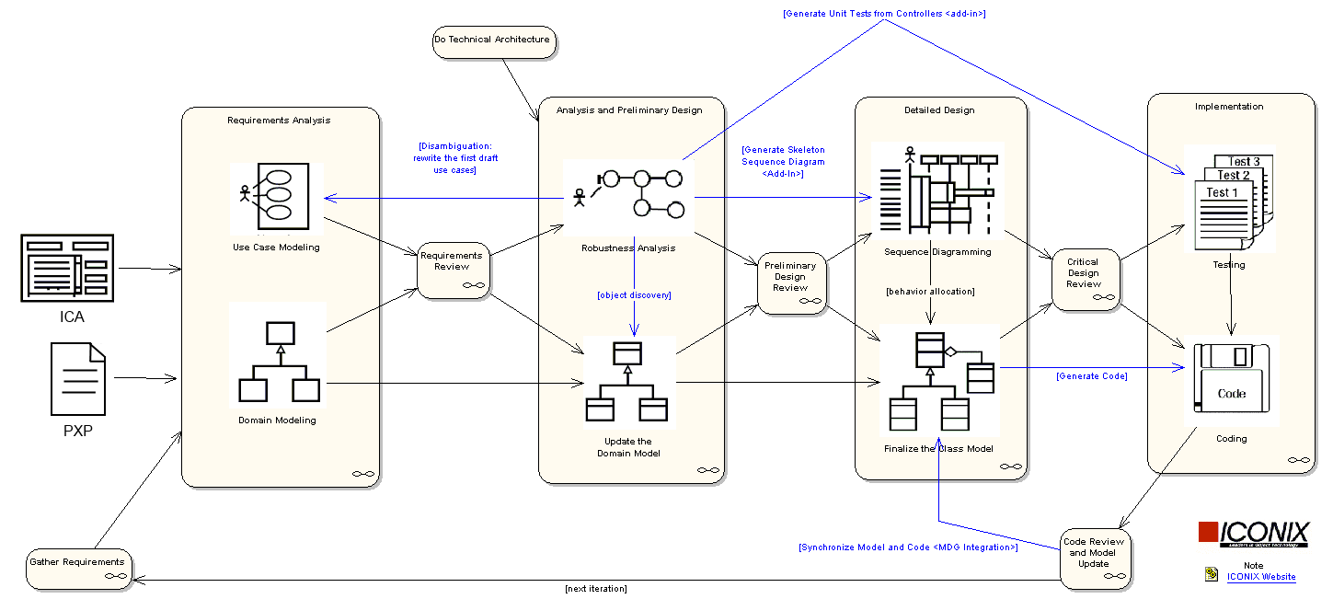

Figura 1 - Processo ICONIX adaptado [8]

O paradigma escolhido para o desenvolvimento do projeto é o paradigma orientado a objetos, devido ao processo escolhido, que é iterativo incremental. Java foi a linguagem escolhida para a implementação do projeto, por ser a linguagem de maior domínio de todos os membros, e por ser uma linguagem adequada para programação orientada a objetos.

5. Ferramentas **\*\*novo\*\***

No desenvolvimento do projeto foram utilizadas diversas ferramentas. Vamos apresenta-las brevemente:

**5.1 - Eclipse** **\*\*rever\*\***

Eclipse é uma IDE para desenvolvimento Java, sendo expansível, através de plug-ins para outras linguagens de programação, tais como: C/C++ e Phyton. O mesmo foi desenvolvido pela empresa IBM, com um orçamento inicial de 40 milhões de dólares. O Eclipse foi escrito na linguagem Java e atualmente é um projeto *open-source*. Atualmente, o Eclipse é a IDE Java mais utilizada do mundo, competindo com IDE’s como NetBeans e IntelliJ.

Escolhemos o Eclipse pela sua facilidade de uso, familiaridade com a sua interface e funcionalidade, e pela possibilidade de expandi-lo utilizando plug-ins. Durante o desenvolvimento deste projeto, foram utilizadas duas versões: Juno e Kepler. Também foram utilizados três plug-ins na plataforma: EGit, Eclemma e o JUnit Plug-in Test Launcher. Todos disponíveis gratuitamente. **\*\* talvez falar brevemente sobre cada um dos plug-ins em tópicos \*\***

**5.2 - GIT** **\*\*rever\*\***

Git é um sistema de controle de versão distribuído e um sistema de gerenciamento de código-fonte, onde não existe um repositório central e cada cópia do projeto se torna um repositório local ou remoto. O Git foi inicialmente projetado e desenvolvido por Linus Torvalds, criador do Linux. O Git foi escolhido pela característica de não existir um repositório central. Isso permitiu que o trabalho fosse desenvolvido em diversas máquinas de modo separado e posteriormente, unificado em um só. Para facilitar o uso do Git, foi utilizado o GitHub.

**5.3 - JUnit** **\*\*rever\*\***

O JUnit é um framework *open-source*, criado por Erich Gamma e Kent Beck, com suporte à criação de testes automatizados na linguagem de programação Java. No entanto, atualmente, foi adaptado também para outras linguagens de programação, tais como: C#, Phyton, Fortran e C++.

Este framework permite a criação de testes unitários, ou seja, pequenos testes que testam o menor dos componentes de um sistema de maneira isolada. Escolhemos o JUnit por ser um consagrado framework para teste muito fácil de se utilizar. Unificadamente com o plugin Eclemma, permitiu que cobríssemos grande parte do nosso código fonte com testes. Foi utilizado a versão 4.x.

**5.4 - Gerrit** **\*\*rever\*\***

O Gerrit é uma ferramenta web gratuita, focada em equipes, para revisão de código. Cada um dos integrantes da equipe pode rever e comentar as modificações de cada um no código-fonte e por meio de um navegador, aprovar ou rejeitar essas modificações. Ele foi criado no Google por Shawn Pearce durante o desenvolvimento do sistema operacional Android.

O Gerrit foi adotado, pois ele permite ver as modificações no código antes que ele pudesse ser enviado para o repositório. Outra vantagem levada em consideração é que ele se integra ao Git, o que facilitava ainda mais ou controle de versão. Foi utilizada a versão 2.7.

Durante o desenvolvimento deste projeto também foram utilizadas outras ferramentas:

* Dropbox: serviço para armazenamento e partilha de arquivos.
* Trello: ferramenta colaborativa para gerenciamento de projetos.
* Cacco: ferramenta de desenho online para criação de diagramas.
* Astah: software para modelagem UML.
* Google Drive: serviço de armazenamento e sincronização de arquivos.

5. Cronograma do Primeiro Semestre **\*\* um texto introdutivo ao cronograma seria uma boa ideia... talvez colocar o cronograma dentro do item Iteração, não sei \*\***

No primeiro semestre, realizamos as seguintes atividades:

|  |  |  |  |  |  |
| --- | --- | --- | --- | --- | --- |
| **Atividades** | **Fev.** | **Mar.** | **Abr.** | **Mai.** | **Jun.** |
| **Formulação do projeto** |  |  |  |  |  |
| **Leitura Bibliografia** |  |  |  |  |  |
| **Redação da 1ª versão do texto** |  |  |  |  |  |
| **Análise do código** |  |  |  |  |  |
| **Design do código** |  |  |  |  |  |
| **Implementação** |  |  |  |  |  |
| **Apresentação parcial e discussão dos resultados** |  |  |  |  |  |

Tabela 1 – Cronograma de atividades do primeiro semestre de 2013

6. Especificação **\*\*explicar um pouco mais detalhadamente (mudar título talvez?)\*\***

Neste período foram realizadas duas iterações, a primeira com o objetivo de oferecer a funcionalidade de calcular as métricas mencionadas anteriormente [7], e a segunda com o objetivo de acrescentar a funcionalidade referente aos testes.

6.1 – Iteração I

6.1.1 – Análise **\*\* explicar mais detalhadamente cada um dos modelos \*\***

* Interface com ambiente (ICA)

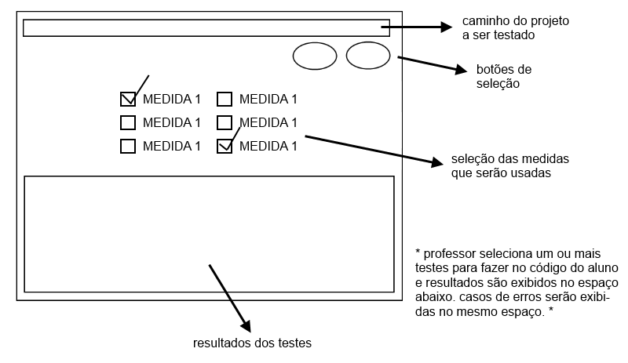

Figura 2 – Interface com ambiente da aplicação

**\*\* Talvez seja legal também a gente inserir alguns trechos de códigos experimentais (pxp do reflection e expressões regulares. Acho que aqui da pra render um bucado de coisa ainda \*\***

* Modelo de Domínio (DOM)

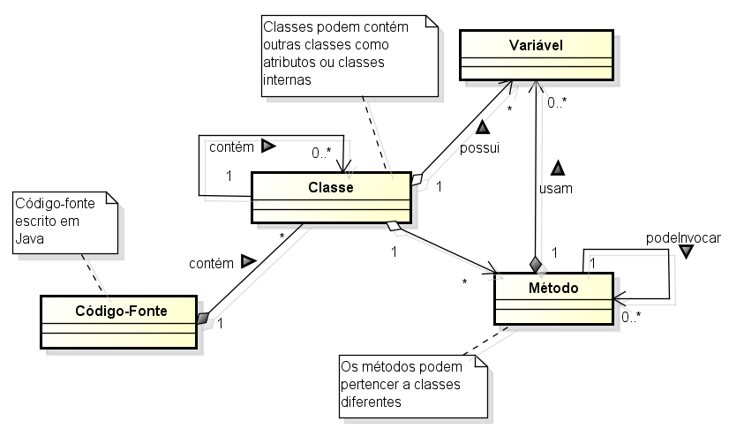

Figura 3 – Modelo de domínio da aplicação

* Casos de Uso (CDU) **\*\* usar especificação de casos de uso do caca\*\***

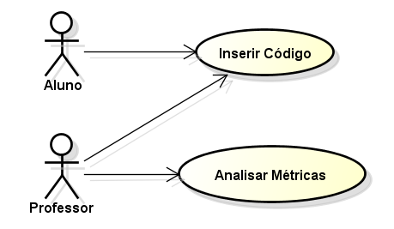

Figura 4 – Casos de uso

Descrição dos casos de uso:

Inserir Código – versão 1

|  |  |
| --- | --- |
| Atores | Professor ou Aluno |
| Pré-Condição | Ter código compilável escrito em Java |
| Fluxo de Eventos  básico | 1. Clicar no botão “Inserir Código”  2. Selecionar o diretório do código-fonte  3. Clicar em “Ok” |
| Fluxo de eventos secundário | O ator pode cancelar a entrada de código a qualquer momento. |
| Pós-Condição | _ |

Analisar Métricas – versão 1

|  |  |
| --- | --- |
| Atores | Professor |
| Pré-Condição | Ter um código escrito em Java inserido no programa |
| Fluxo de Eventos  básico | 1. Selecionar medidas que deseja realizar no código  2. Clicar no botão “Analisar”  3. Ver os resultados |
| Fluxo de eventos secundário | O ator pode selecionar qualquer medida e realizar várias análises |
| Pós-Condição | _ |

* Análise de Robustez

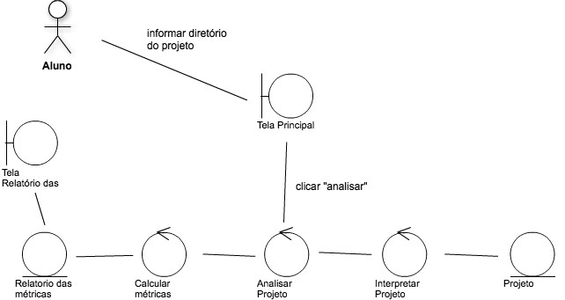

Figura 5 – Análise de robustez

* Lista de Requisitos

A partir dos artefatos produzidos, foi obtida a seguinte lista de requisitos:

|  |  |
| --- | --- |
| Requisito | Especificação |
| R1 | A aplicação deve permitir selecionar qual o código deve ser analisado. |
| R2 | A aplicação deve permitir quais as medidas devem ser realizadas. |
| R3 | A aplicação deve ser capaz de analisar o código selecionado, utilizando as medidas selecionadas e mostrar os resultados. |
| R4 | A aplicação deve oferecer pelo menos seis medidas diferentes: WWC, DIT, NOC, CBO, RFC e LCOM. |
| R5 | Todos os resultados das métricas são representados por números naturais |
| R6 | A aplicação deve realizar as métricas de acordo com as especificações apresentadas por Chidamber e Kemerer. |

Tabela xx – Especificação dos requisitos da primeira iteração

Neste momento, não tivemos a preocupação em separar os requisitos em categorias (funcional e não funcional), mas sim em identifica-los. Uma vez obtida a lista de requisitos, iniciou-se a atividade de desenho.

6.1.2 – Desenho **\*\* precisamos falar mais, só os diagramas tá muito seco \*\***

* Diagramas de Classes (DCL)

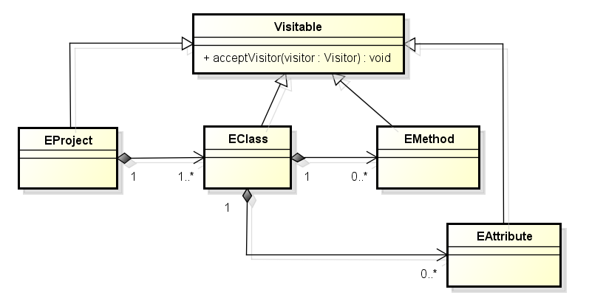

Figura 6 – Diagrama de classes

**\*\* Talvez seja uma boa ideia falar sobre o padrão de projeto que foi utilizado aqui, o Visitor \*\***

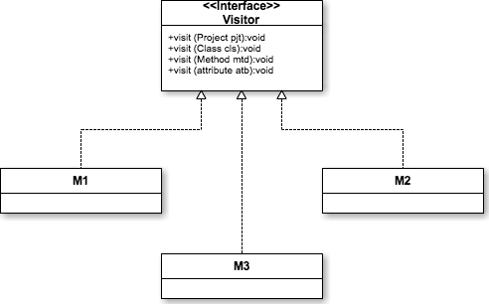

Figura 7 – Diagrama de Classes

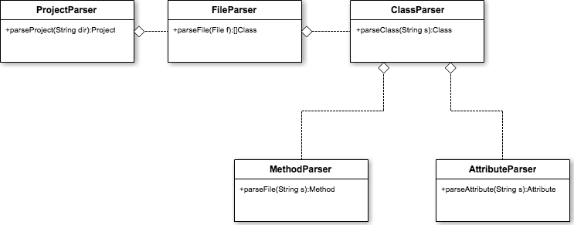

Figura 8 – Diagrama de classes

* Diagrama de sequência de mensagens (DSM) **\*\* não dá pra fazer isso ocupar uma página inteira? \*\***

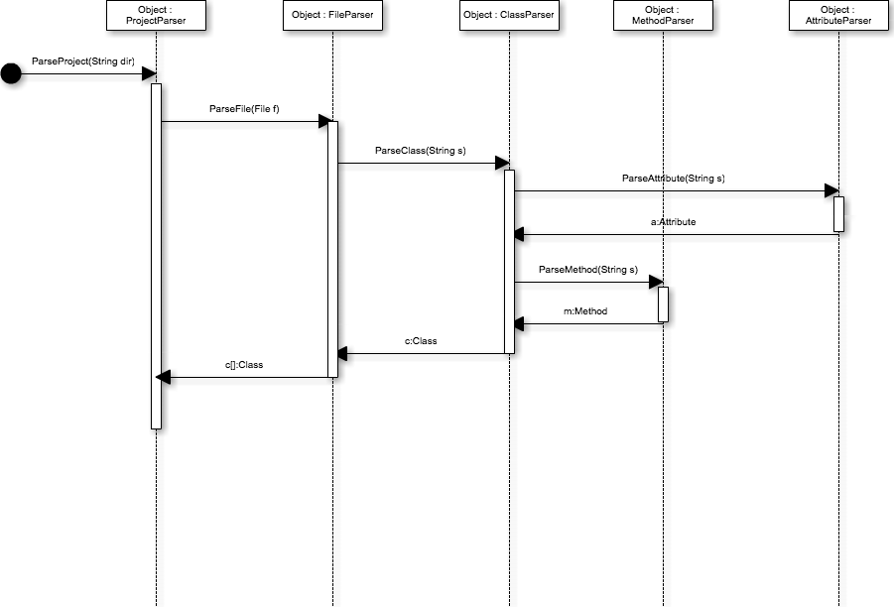

Figura 9 – Diagrama de sequência de mensagens

6.1.3. Implementação e Testes **\*\* falar mais e talvez anexar alguns testes (ideia affonso) \*\***

A codificação e os testes unitários foram realizados separadamente e anexados a este documento. O código PXP produzido para auxiliar na busca de requisitos também está anexado a este documento, juntamente com a biblioteca cjkm utilizada como apoio [9]. O ambiente FitNesse começou a ser estudado para ser utilizado futuramente também para testes [10].

6.2 – Iteração II

**\*\* acho que aqui cabe um pouco a gente explicar o objetivo da iteração. Não sei se aquele esquema do diário de desenvolvimento\*\***

6.2.1 – Análise

* Interface com ambiente (ICA)

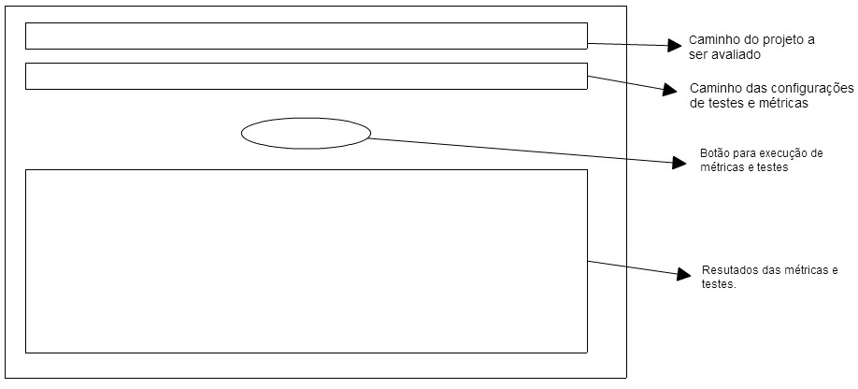Figura 10 – Interface com ambiente da aplicação

**\*\* Talvez seja legal também a gente inserir alguns trechos de códigos experimentais. Acho que aqui da pra render um bucado de coisa ainda. A tela foi implementada usando padrões de projeto, não foi? Talvez seja legal desenvolver isso aqui também\*\***

* Modelo de Domínio (DOM) 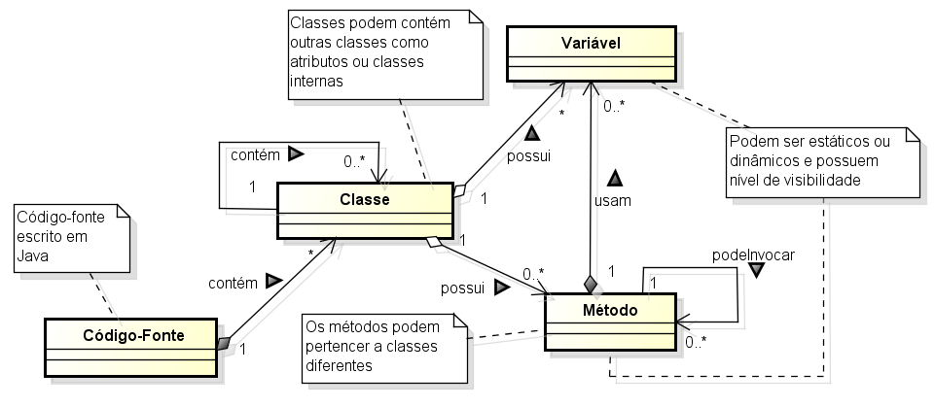

Figura 3 – Modelo de domínio da aplicação

* Casos de Uso (CDU) **\*\* OK \*\***

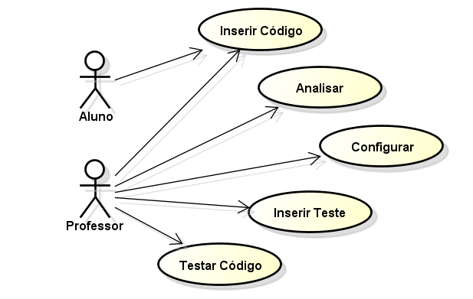

Figura 12 – Caso de uso

Descrição dos casos de uso:

Inserir Código – versão 2

|  |  |
| --- | --- |
| Atores | Professor ou Aluno |
| Pré-Condição | Ter código compilável escrito em Java (*.java) |
| Fluxo de Eventos  Básico | 1. Clicar no botão “diretório do projeto”  2. Selecionar o diretório do código-fonte  3. Clicar em “Ok” |
| Fluxo de eventos secundário | O ator pode cancelar a entrada de código a qualquer momento. |
| Pós-Condição | _ |

Analisar – versão 2

|  |  |
| --- | --- |
| Atores | Professor |
| Pré-Condição | 1. Ter um código escrito em Java inserido no programa  2. Ter um arquivo de configuração inserido no programa |
| Fluxo de Eventos  Básico | 1. Clicar no botão “Analisar”  2. Ver resultados |
| Fluxo de eventos secundário | O ator pode selecionar qualquer medida e realizar várias análises |
| Pós-Condição | _ |

Configurar – versão 1

|  |  |
| --- | --- |
| Atores | Professor |
| Pré-Condição | Ter escrito um código de configurações |
| Fluxo de Eventos  Básico | 1. Clicar no botão “Buscar Arquivo”  2. Selecionar o arquivo de configurações no file system  3. Clicar em “Ok”  4. Receber a mensagem de confirmação |
| Fluxo de eventos secundário | 1. O ator pode cancelar a entrada de um arquivo de configurações a qualquer momento.  2. Se acontecer algum problema na hora de inserir o arquivo de configuração no programa, ele será exibido no passo 4. |
| Pós-Condição | As configurações serão salvas e só serão alteradas caso o ator insira outro arquivo de configuração. |

Inserir Teste – versão 1

|  |  |
| --- | --- |
| Atores | Professor |
| Pré-Condição | Ter escrito um código de configurações que contenha a descrição de pelo menos um teste |
| Fluxo de Eventos  Básico | 1. Clicar no botão “Buscar Arquivo”  2. Selecionar o arquivo de configurações no file system  3. Clicar em “Ok”  4. Receber a mensagem de confirmação |
| Fluxo de eventos secundário | 1. O ator pode cancelar a entrada de um arquivo de configurações com testes a qualquer momento.  2. Se acontecer algum problema na hora de inserir o arquivo de configuração no programa, ele será exibido no passo quatro. |
| Pós-Condição | As configurações e testes serão salvas e só serão alteradas caso o ator insira outro arquivo de configuração. |

Testar código – versão 1

|  |  |
| --- | --- |
| Atores | Professor |
| Pré-Condição | Ter inserido no programa pelo menos um teste. |
| Fluxo de Eventos  Básico | 1. Clicar no botão “Testar”.  2. Ver os resultados do teste. |
| Fluxo de eventos secundário | O ator pode executar vários testes diferentes quantas vezes for necessário. |
| Pós-Condição | As configurações serão salvas e só serão alteradas caso o ator insira outro arquivo de configuração. |

* Lista de requisitos

A lista de requisitos foi atualizada, de acordo com as modificações feitas na análise, para adicionar a funcionalidade de testes.

|  |  |
| --- | --- |
| Requisito | Especificação |
| R1 | A aplicação deve permitir selecionar qual o código deve ser analisado. |
| R2 | A aplicação deve permitir quais as medidas devem ser realizadas. |
| R3 | A aplicação deve ser capaz de analisar o código selecionado, utilizando as medidas selecionadas e mostrar os resultados. |
| R4 | A aplicação deve oferecer pelo menos seis medidas diferentes: WWC, DIT, NOC, CBO, RFC e LCOM. |
| R5 | Todos os resultados das métricas são representados por números naturais |
| R6 | A aplicação deve realizar as métricas de acordo com as especificações apresentadas por Chidamber e Kemerer. |
| R7 | A aplicação deve ser capaz de receber um arquivo de configurações em XML, contendo informações sobre quais métricas usar. |
| R8 | A aplicação deve permitir inserir testes. |
| R9 | A aplicação deve ser capaz de realizar os testes carregados no código selecionado. |
| R10 | A aplicação deve exibir os resultados dos testes. |

Tabela xx – Especificação dos requisitos da segunda iteração.

7. Resultados e Discussão **\*\* precisamos desenvolver BEM MAIS isso \*\***

Durante esse semestre, foi desenvolvida a parte de métricas do ambiente proposto. Somente isso ainda não é suficiente para o propósito visado, as métricas sozinhas podem parecer um conceito vago e sem muita importância para um aluno iniciante em programação.

Foram encontradas dificuldades na implementação do componente interpretador do código a ser medido, pois a linguagem Java não oferece recursos práticos para tal.

A maneira encontrada para realizar essa tarefa foram expressões regulares (REGEX), no entanto essa opção se mostrou mais trabalhosa do que o esperado. É difícil prever como o código a ser analisado vai estar formatado pelo aluno que irá submeter o seu código aos testes e medidas do nosso ambiente, uma vez que, nada o impede que ele esteja escrito em uma formatação completamente diferente da que se costuma utilizar em ambientes profissionais e/ou mais desenvolvidos conceitualmente dentro do contexto de engenharia de software.

No entanto, apesar das dificuldades, a evolução na construção do ambiente é continua e acreditamos que até o final do cronograma, o ambiente estará pronto e cumprirá seu objetivo.

8. Conclusão **\*\* precisamos desenvolver BEM MAIS isso \*\***

O desenvolvimento do ambiente está seguindo como planejado. Embora a funcionalidade referente às métricas esteja sendo implementada, a ferramenta ainda não cumpre o seu propósito, que é auxiliar o professor no ensino da complexidade de funcionamento, uma vez que as métricas sozinhas não significam muito para um aluno ingressante - já que ele não possui a carga de conhecimento necessária para entender a importância delas. É importante que os testes também existam, para que a questão do funcionamento do software possa ser trabalhada de maneira mais clara, abrangente e completa pelo professor.

9. Cronograma **\*\* isso tá fora de lugar, não devia estar junto com a segunda iteração? \*\***

Para o segundo semestre de 2013, temos o seguinte cronograma:

|  |  |  |  |  |  |  |
| --- | --- | --- | --- | --- | --- | --- |
| **Atividades** | **Jul.** | **Ago.** | **Set.** | **Out.** | **Nov.** | **Dez.** |
| **Redação da 2ª versão do texto** |  |  |  |  |  |  |
| **Revisão do texto** |  |  |  |  |  |  |
| **Continuação Desenvolvimento do código** |  |  |  |  |  |  |
| **Apresentação final e discussão dos resultados** |  |  |  |  |  |  |

Tabela 2 – Cronograma de atividades para o segundo semestre de 2013.

10. Referências **\*\* ok \*\***

**Norma ABNT**:

ABNT – Associação Brasileira de Normas Técnicas. NBR 14724: Informação e documentação. Trabalhos Acadêmicos - Apresentação. Rio de Janeiro: ABNT, 2002.

**Ferramentas**:

Dropbox: *https://www.dropbox.com/*

Eclipse Juno/Kepler: *http://www.eclipse.org/*

GIT: *http://git-scm.com/*

GitHub: *https://www.github.com*

Google-Drive: *https://drive.google.com/‎*

E-Git: *http://www.eclipse.org/egit/*

JUnit: *http://junit.org/*

Gerrit: *https://code.google.com/p/gerrit/*

Trello: *https://trello.com/*

Eclemma: *http://www.eclemma.org/*

**Artigos, livros e sites**:

[1] PORTELA, C. Prototipação exploratória. Disponível em:

< *http://www.cesarkallas.net/arquivos/faculdade/engenharia_de_software/11-Prototipa%87_o%20Explorat%A2ria/Prototipa%87_o%20Explorat%A2ria.pdf* >

Acesso em: 18 de junho de 2013.

[2] STANDISH GROUP. Standish Group Blog. Disponível em:

< *http://blog.standishgroup.com/* >. Acesso em: 18 de junho de 2013.

[3] CHIDAMBER, S., KEMERER, C., *Towards A Metrics Suite For Object Oriented Design*. Massachusetts Institute of Technology; Cambridge; Nov. 1991

[4] SMITH, BRIAN C., *The Limits of Correctness*; 1996. Disponível em:

< *https://www.student.cs.uwaterloo.ca/~cs492/11public_html/p18-smith.pdf* >. Acesso em: 18 de junho de 2013.

[5] IBM. *Rational Unified Process, Best Practices for Software Development Teams*. Disponível em: <[*http://www.ibm.com/developerworks/rational/library/content/03July/1000/1251/1251_bestpractices_TP026B.pdf*](http://www.ibm.com/developerworks/rational/library/content/03July/1000/1251/1251_bestpractices_TP026B.pdf)>. Acesso: 18 de junho de 2013.

[6] WELLS, D., *Extreme Programming: A gentle introduction*. Disponível em:

< *http://www.extremeprogramming.org/* >

Data de acesso: 18/06/2013

[7] STEPHENS, M., ROSENBERG, D., COLLINS-COPE, M., *Agile Development with ICONIX Process: People, Process and Pragmatism*. APRESS, 2005.

[8] STEPHENS, M., ROSENBERG, D., *ICONIX Roadmap*. Disponível em:

< *http://iconixprocess.com/iconix-process/roadmap/* > Acesso em: 18 de junho de 2013.

[9] Chidamber and Kemerer Java Metrics. Disponível em:

< [*http://www.spinellis.gr/sw/ckjm/*](http://www.spinellis.gr/sw/ckjm/) >. Acesso em 22 de Abril de 2013.

[10] FitNesse. Disponível em: < [*http://fitnesse.org/*](http://fitnesse.org/) >. Acesso em: 22 de Abril de 2013.